

Exhibición de los productos farmacéuticos

**Breve descripción:**

En este componente formativo se abordan los conocimientos relacionados con la promoción comercial, para que los aprendices conozcan las herramientas necesarias para diseñar las estrategias de mercadeo y venta de los productos farmacéuticos teniendo presentes las características de estos y la normatividad legal vigente.

**Julio 2023**

Tabla de contenido

Introducción 3

1. Productos y servicios 4

1.1. Prestación de servicios en la farmacia 5

1.2. El entorno exterior del establecimiento 5

2. Promoción de productos y servicios 9

3. Sistemas de información 12

3.1. Utilidad de los sistemas de información de “marketing” 13

3.2. Tipos de datos en el SIM 13

Síntesis 15

Glosario 16

Material complementario 17

Referencias bibliográficas 18

Créditos 19

Introducción

1. Video introducción



[**Enlace de reproducción del video**](https://www.youtube.com/watch?v=2GDVVRqenqQ)

|  |
| --- |
| **Síntesis del video: introducción** |
| Las droguerías y farmacias-droguerías son establecimientos farmacéuticos que se han adaptado constantemente para satisfacer las necesidades de pacientes, clientes y usuarios. En la actualidad, no solo ofrecen medicamentos y dispositivos médicos, sino también una amplia variedad de productos relacionados con el bienestar en general.  Estos establecimientos han reconocido la importancia del “marketing” farmacéutico para atender las demandas de los consumidores y garantizar el crecimiento y la sostenibilidad del negocio.  En este componente formativo, se abordan diversos temas relacionados con la exhibición de productos farmacéuticos como un elemento clave de la estrategia comercial del “marketing” farmacéutico. Se explorarán técnicas y prácticas efectivas para resaltar los productos, generar interés en los clientes y mejorar la experiencia de compra en el establecimiento. |

# Productos y servicios

Los establecimientos farmacéuticos han evolucionado debido a la alta competencia y a la incursión de las ventas por internet. Hoy en día no solo se encargan de la dispensación, sino también de vender, por lo que la figura de paciente ha cambiado a paciente-cliente, integrando la información otorgada por un experto farmacéutico (dispensación) con otros servicios, dando así valor añadido a las peticiones de los clientes.

Los farmacéuticos son expertos en los temas relacionados con los productos y los servicios que legalmente están habilitados a ofrecer y para lograr cumplir con las demandas del mercado actual y cambiar el modelo tradicional por el modelo presente, es necesario contar con el apoyo y la asesoría de un experto en materia de mercado y captor de las necesidades de los clientes.

## Prestación de servicios en la farmacia

Las farmacias y farmacias-droguerías que, además de la dispensación de los medicamentos y dispositivos médicos ofrecen otros servicios, son establecimientos que tienen la visión puesta en el cliente que está en la búsqueda integral de su bienestar y de conocer su estado de salud para cuidarla y fortalecerla.

Hoy en día, esta clase de clientes son los que mueven el mercado, pues todo el tiempo están en la búsqueda de información “online” y establecimientos que les ofrezcan el mejor y más completo servicio que ayude a cuidar su salud.

## El entorno exterior del establecimiento

En el momento de ofrecer servicios competentes es necesario identificar la clase de clientes que rodean la farmacia y que por ende acuden a ella, además de conocer los establecimientos que son competencia directa, teniendo presente que todos los valores agregados deben estar enfocados en satisfacer las necesidades de los clientes.

**Ejemplo:** si la mayoría de las personas que rodean el establecimiento son adultos y adultos mayores, un valor agregado seria brindar talleres sobre los riesgos que genera la automedicación (sobre todo en pacientes con patologías crónicas).

Es importante cerciorarse de no realizar los mismos talleres que la competencia, porque esto desfavorece en gran medida la imagen y credibilidad del establecimiento, debido a que implica carencia de creatividad y necesidad de robar ideas de otros.

Prestar atención al entorno en línea (“online”), es indispensable, debido a que hoy en día muchas ventas se realizan en línea, a tal punto que gran parte de la publicidad y descuentos se llevan a cabo por este medio. Claro está que la estrategia competitiva en este modo de venta es ofrecer, pero por otro lado encuentra en desventaja en los siguientes aspectos:

* Atención personalizada cara a cara.
* Servicios como el de peso y talla.

**Recurso humano**

Una manera eficaz de ofrecer servicios de calidad es contar con recurso humano capacitado que pueda brindar a los clientes información completa, eficaz y veraz.

Dentro del establecimiento farmacéutico solo debe haber profesionales certificados en el campo como:

* Químicos farmacéuticos.
* Regentes de farmacia.
* Técnicos en servicios farmacéuticos.

En el momento de ofrecer un servicio extra como toma de presión arterial o educación nutricional, estos deben ser brindados por un(a) enfermero(a) y un(a) nutricionista, respectivamente, y así sucesivamente.

**Recursos en general**

En el momento de establecer servicios extras en la farmacia se debe tener presente que estos requieren una inversión en tiempo y en dinero y que de entrada no es muy recomendable cobrar por ellos a los clientes, ya que ofrecerlos gratuitamente, como valor agregado o como un regalo al cliente por fidelización, es un gancho clave para la aceptación de los servicios, lo que se verá reflejado en la cantidad de personas que ingresan al establecimiento y por consiguiente en las ventas. Por lo cual, la implementación de servicios en la farmacia no se debe considerar como un gasto, sino como una inversión positiva.

**Oferta de servicios**

La implementación de servicios está orientada a la satisfacción de las necesidades integrales en salud de los clientes, por lo cual los servicios ofertados deben inclinarse a ello.

Retomando el ejemplo anterior en el que se tiene que el mayor número de las personas que rodean el establecimiento son adultos y adultos mayores, ofrecer a esa comunidad un taller sobre nutrición completa y balanceada para niños entre los 2 y 7 años, no será un tema atractivo para la mayoría, por lo cual con certeza sería una inversión fracasada.

En el momento de ofertar servicios se debe iniciar con los propios y básicos a nivel farmacéutico como son:

1. La atención farmacéutica, incluye la dispensación (entrega de los productos farmacéuticos acompañada de información sobre el uso adecuado).
2. Indicación farmacéutica (orientación al paciente cuando no sabe cuál es el producto más recomendable para su necesidad).
3. Seguimiento farmacoterapéutico (evaluación y monitorización de la terapia en los pacientes).

La indicación farmacéutica solo está autorizada con los productos o medicamentos de venta libre (OTC, por sus siglas en inglés), con los medicamentos con prescripción médica no (prohibiciones del dispensador Decreto 780 del 2016, capítulo 10).

Además de los servicios básicos, la farmacia puede ofrecer todos otros servicios que tengan habilitados legalmente y para los que estén preparados.

Cabe aclarar que la farmacia o farmacia-droguería no puede compartir espacio con ninguna otra área como, por ejemplo, consultorios médicos, odontológicos, entre otros.

Algunos servicios de valor agregado que se pueden prestar y que en ciertos casos requieren de gestión, planeación y seguimiento:

* **Inyectología:** para brindar este servicio el establecimiento tiene que contar con el permiso o habilitación para ello y cumplir con todo lo que exige el Decreto 780 del 2016 (artículo 2.5.3.10.21) y la Resolución 1403 del 2007.
* **Monitoreo de glicemia con equipo por punción:** para prestar este servicio se debe cumplir con la exigencia normativa del Decreto 780 del 2016 (artículo 2.5.3.10.22) y la Resolución 1403 del 2007.
* **Atención farmacéutica:** esta la puede brindar a profundidad un químico farmacéutico y con ciertas restricciones el regente de farmacia.
* **Preparados magistrales:** siempre y cuando esté habilitado y cumpla con la normatividad según el Decreto 780 del 2016.
* Servicio de báscula y metro para peso y talla.
* Talleres y charlas en temas específicos pertinentes para la comunidad.
* Servicios en nutrición, dentales, óticos y oftalmológicos, toma de presión arterial, entre otros, se pueden ofrecer siempre y cuando sea un profesional en el área quien atienda a los clientes.

# Promoción de productos y servicios

La promoción de productos y servicios es una estrategia clave para:

* Rotar los productos.
* Fidelizar clientes.
* Generar mayor rentabilidad.
* Una oportunidad de implantar en el cliente la imagen y el posicionamiento del establecimiento.

En un modelo de farmacia, cuando se decide realizar promoción de productos y servicios, no se debe hacer solo por vender, también se debe apuntar a satisfacer las necesidades de los clientes de tal manera que haya ganancia de parte y parte; para que una promoción sea exitosa, la farmacia o droguería debe comunicar de forma expansiva la misma, ya sea por medio de carteles vistosos, por teléfono, volantes, entre otros.

La promoción de los productos y servicios se puede realizar de dos formas, desde el propio establecimiento o en línea, como se muestra a continuación:

1. **El mueble de exhibición:** el mueble de exhibición o escaparate debe ser muy atractivo a la vista de los clientes. Por lo cual al momento de poner uno se deben tener presentes los siguientes factores:

* Lo que se quiere transmitir y comunicar a las personas.
* Detectar los productos más llamativos.
* Implementar los llamados ganchos comerciales, que se refieren a todos los elementos que mueven los sentidos de las personas y los impulsan a ingresar al establecimiento, por ejemplo, pancartas.

Aunque los establecimientos farmacéuticos manejan productos diferentes a los medicamentos, no dejan de ser lugares enfocados en la salud, por lo que están reglamentados normativamente; así que antes de realizar cualquier exhibición, se debe revisar muy bien la normatividad legal vigente para no incurrir en ilegalidad.

1. **Posición de los productos:** en todo establecimiento siempre se tienen dos puntos: los calientes y los fríos.

* Los calientes son normalmente aquellos puntos por donde hay mayor circulación de personas y son precisamente los utilizados para la exhibición.
* Los fríos son esos puntos donde llega muy poca gente, por lo cual no se recomienda ubicar allí productos, sino utilizarlos para carteles, iluminación, entre otros.

**Exhibición de los productos como “marketing” de ventas farmacéutico**

La exhibición de los productos OTC, como pañales, cosméticos, multivitamínicos, aseo personal, entre otros, juega en las farmacias un papel importante como estrategia de “marketing” de venta, teniendo presente que hoy en día la figura de establecimiento de solo medicamentos ha cambiado por establecimiento que ofrece productos y servicios de bienestar general.

Es importante exhibir los productos para:

1. Captar clientes
2. Dar a conocer el portafolio de productos.
3. Rotar los productos poco o nada conocidos.
4. Posicionar el establecimiento como referente de bienestar.
5. Obtener más rentabilidad por ventas.

Dos aspectos para tener en cuenta al momento de exhibir los productos son:

1. **“Marketing offline”:** esta clase de promoción es la que se realiza dentro del establecimiento en un encuentro presencial entre el vendedor y el cliente. Los productos no se ofertan de manera deliberada, sino de acuerdo con una selección estratégica de clientes donde se tiene presente la necesidad de estos; y ello se logra mediante un pequeño cuestionario en medio de la conversación.

Es importante tener presente que todo el personal que labora en el establecimiento farmacéutico tiene que estar capacitado en los productos, empezando por los que se estén promocionando, ya que una persona sin conocimiento puede cometer errores como brindar información engañosa, omitir información importante u ofrecer un producto no acorde a la necesidad del cliente y esto afectaría notablemente los objetivos de venta.

1. **“Marketing online”:** Cada día las redes sociales tienen mayor fuerza como canal de comunicación, por lo que utilizar esta herramienta para promocionar los productos e impulsar las ventas es provechoso, pues tiene dualidad en función, ya que no solo complementa la promoción “offline”, sino que también funciona por sí sola.

En el momento de implementar el “marketing online” se debe planificar muy bien el contenido que será expuesto allí, ya que debe ser contenido de calidad, llamativo y que no genere confusiones.

**Reformas y cambios**

Cuando se desea implementar la promoción de productos y servicios por lo general se deben realizar reformas o cambios al establecimiento que permitan lograr los objetivos.

Hay lugares que permiten reformas de ampliación, pero otros que no; en ese último caso, es indispensable reorganizar el lugar de manera que se aprovechen todos los espacios, claro está, sin interrumpir el fácil acceso.

# Sistemas de información

Independientemente del tamaño del establecimiento farmacéutico, por control, rapidez y sencillez, es necesario sistematizar la información, debido a que manejar los datos de forma manual genera errores, desinformación, lentitud, entre muchos otros puntos negativos para las ventas.

Gracias a los avances tecnológicos, hoy en día se cuenta con el Sistema de Información de “Marketing” (SIM) que evita pérdidas de tiempo y esfuerzo y permite gestionar, indagar y consignar, de qué manera y con qué personas se están formando relaciones o diálogos alrededor de un producto o una promoción.

El SIM es la fuente que brinda datos, los cuales son vitales a la hora de tomar decisiones, por lo cual contar con un sistema eficaz y confiable es una ventaja competitiva incomparable.

## Utilidad de los sistemas de información de “marketing”

Los SIM son útiles porque permiten:

* Evidenciar las fallas e implementar estrategias de mejoras que aumenten el porcentaje de resultados, gracias a los datos arrojados.
* Entender mejor a los clientes.
* Manejar de manera eficiente los datos.
* Que el recurso humano este más concentrado y obtenga información relevante en tiempo real.
* Ahorrar tiempo de búsqueda de información, gracias a la disposición rápida de la información.
* Un porcentaje muy alto de almacenamiento de datos.
* La actualización de información constante.
* Separar los clientes y los “leads”.
* Identificar de manera oportuna los problemas, las oportunidades y las tendencias.

## Tipos de datos en el SIM

El SIM es un sistema con múltiples funciones, por lo cual tiene la capacidad de manejar diferentes tipos de datos que se clasifican de la siguiente manera:

1. **Bases de datos adquiridas:** esto se da cuando el establecimiento toma información de bases de datos otorgadas por alguna empresa o ente gubernamental.
2. **Datos internos del establecimiento:** en este aspecto el SIM aporta la información de ventas y actividades de “marketing” que, junto con las bases de datos, permite realizar informes.

También el SIM integrado con plataformas internas de comunicaciones dentro del establecimiento, aporta beneficios como el acceso a ciertas bases de datos departamentales.

1. **Inteligencia de “marketing”:** desde este punto se accede a diferente información mediante la supervisión de:

* Páginas web de establecimientos competidores.
* Publicaciones comerciales de la industria.
* Anotaciones del mercado que hayan realizado expertos en el medio.

Otra forma de aplicar la inteligencia de “marketing” es a través de diálogos con clientes potenciales y distribuidores.

Síntesis

La exhibición de los productos farmacéuticos busca satisfacer las necesidades de usuarios y clientes, ofreciendo una amplia gama de productos de bienestar. Además de medicamentos y dispositivos médicos, se ha incorporado el “marketing” farmacéutico para impulsar el crecimiento y sostenibilidad del negocio, atendiendo tanto al consumidor como a los intereses comerciales.

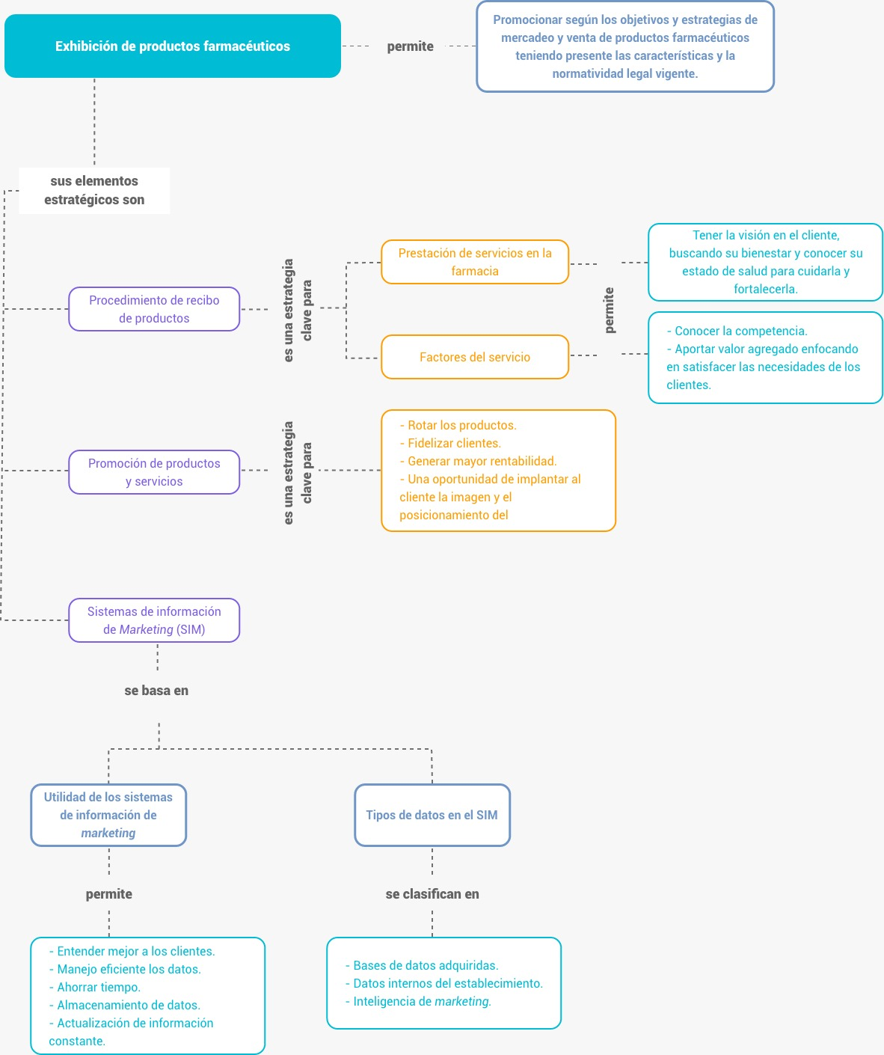

Glosario

**Competitivo:** que es capaz de competir con otros que aspiran a un mismo objetivo o a la superioridad en algo**.**

**Inversión fracasada:** emplear una cantidad de dinero en un proyecto o negocio para conseguir ganancias y no obtener el resultado deseado o previsto.

**“Marketing”:** conjunto de técnicas y estudios que tienen como objeto mejorar la comercialización de un producto.

**Nutrición balanceada:** llevar una dieta sana, variada y equilibrada, es decir, consumir alimentos de calidad en las cantidades adecuadas.

**“Offline”:** término empleado para hacer referencia a todo aquello que tiene lugar fuera de Internet, cuando no se está conectado a la red.

**“Online”:** que se realiza a través de internet o de otra red de datos.

**Patologías crónicas:** son enfermedades de larga duración y por lo general de progresión lenta.

**Productos OTC:** productos que para su venta no requieren de prescripción médica.

**SIM:** Sistemade Información de “Marketing”.

Material complementario

|  |  |  |  |
| --- | --- | --- | --- |
| Tema | Referencia | Tipo de material | Enlace del recurso |
| Productos y servicios | De la fuente, L. (2012*). De la A a la Z- En la gestión de la oficina de farmacia.* | PDF | <https://www.clubdelafarmacia.com/wp-content/uploads/2012/05/De-la-A-a-la-Z.pdf> |
| Promoción de productos y servicios | Farmaniacos, C. (2021). *Promoción y Publicidad Farmacéutica con Elvis Chuco _ Parte 1* (Video). YouTube. | Video | <https://www.youtube.com/watch?v=w_9jyk2ALrE&ab_channel=ComunidadFarmaniacoso> |
| Promoción de productos y servicios | Depot, M. (2020). *¡Aumenta las ventas de tu farmacia con estas estrategias!* (Video). YouTube. | Video | <https://www.youtube.com/watch?v=1_XluuaS18s&ab_channel=MedicineDepot> |

Referencias bibliográficas

Arras, F. (2018). *Exposición de productos en la oficina de farmacia*. <https://www.arrasfarma.com/blog/exposicion-productos-farmacia/>

De la Fuente, L., (2021). *Importancia del desarrollo de servicios para la farmacia*. Elsevier. <https://www.elsevier.es/es-revista-farmacia-profesional-3-articulo-importancia-del-desarrollo-servicios-farmacia-X0213932417620568>

Tecnologías información. (s. f.). *Sistemas de información de mercadotecnia*. <https://www.tecnologias-informacion.com/mercadotecnia.html>

Créditos

| Nombre | Cargo | Regional y Centro de Formación |
| --- | --- | --- |
| Claudia Patricia Aristizábal Gutiérrez | Responsable del equipo | Dirección General |
| Liliana Victoria Morales Gualdrón | Responsable de línea de producción | Centro de Gestión De Mercados, Logística y Tecnologías de la Información - Regional Distrito Capital |
| Lina Marcela Ayala Pardo | Experta temática | Regional Antioquia – Centro de Servicios de Salud |
| Gustavo Santis Mancipe | Diseñador instruccional | Regional Distrito Capital – Centro de Diseño y Metrología |
| Ana Catalina Córdoba Sus | Revisora metodológica y pedagógica | Regional Distrito Capital – Centro para la Industria de la Comunicación Gráfica |
| Rafael Neftalí Lizcano Reyes | Asesor pedagógico | Centro Industrial del Diseño y la Manufactura – Regional Santander |
| José Gabriel Ortiz Abella | Corrector de estilo | Regional Distrito Capital – Centro de Diseño y Metrología |
| Nelly Parra Guarín | Adecuación instruccional - 2023 | Centro de Gestión de Mercados, Logística y Tecnologías de la Información - Regional Distrito Capital |
| Andrés Felipe Velandia Espitia | Metodología para la formación virtual | Centro de Gestión de Mercados, Logística y Tecnologías de la Información - Regional Distrito Capital |
| Adriana Marcela Suárez Eljure | Diseño web-2023 | Centro de Gestión De Mercados, Logística y Tecnologías de la Información - Regional Distrito Capital |
| Luis Jesús Pérez Madariaga | Desarrollo Fullstack-2023 | Centro de Gestión De Mercados, Logística y Tecnologías de la Información - Regional Distrito Capital |
| Lady Adriana Ariza Luque | Animación y Producción audiovisual | Centro de Gestión De Mercados, Logística y Tecnologías de la Información - Regional Distrito Capital |
| Laura Gisselle Murcia Pardo | Animación y Producción audiovisual | Centro de Gestión De Mercados, Logística y Tecnologías de la Información - Regional Distrito Capital |
| Ernesto Navarro Jaimes | Animación y Producción audiovisual | Centro de Gestión De Mercados, Logística y Tecnologías de la Información - Regional Distrito Capital |
| Carolina Coca Salazar | Evaluación de contenidos inclusivos y accesibles | Centro de Gestión De Mercados, Logística y Tecnologías de la Información - Regional Distrito Capital |
| Lina Marcela Pérez Manchego | Validación de recursos educativos digitales y vinculación al LMS | Centro de Gestión De Mercados, Logística y Tecnologías de la Información - Regional Distrito Capital |
| Leyson Fabian Castaño Pérez | Validación de recursos educativos digitales | Centro de Gestión De Mercados, Logística y Tecnologías de la Información - Regional Distrito Capital |